Název: | VY_32_INOVACE_PRV_3A_15L
Škola: | Základní škola Nové Město nad Metují, Školní 1000, okres Náchod
Autor: | Mgr. Ivana Hackerová
Ročník: | 3.
Tematický okruh, předmět: | Využívání informačních a komunikačních technologií - prvouka
Téma: | Části rostlin
Číslo projektu: | CZ.1.07/1.4.00/21.2336
Datum: | 17. května 2013
Anotace: | Zadání práce bylo promítáno dataprojektorem na promítací plátno.  Práce je připravena jako souhrnné opakování učiva, pracovní listy jsou připraveny pro skupinu A, B.  Časová dotace: 15- 20 minut.

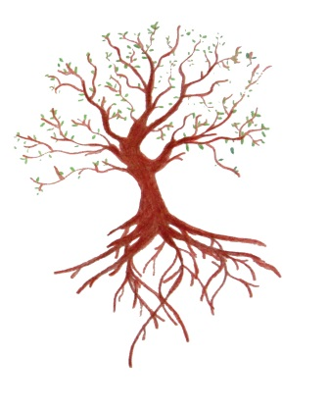
skupina A Jméno: _______________________________
1. Popiš označené části rostliny:

2. K čemu slouží rostlinám kořeny?
__________________________________________________________________________________
__________________________________________________________________________________

3. K čemu slouží rostlinám květy?
__________________________________________________________________________________

4. Napiš názvy nadzemních částí rostlin.
__________________________________________________________________________________

5. Co se vyvíjí z květu?
__________________________________________________________________________________

6. Jak dělíme plody?
__________________________________________________________________________________

7. Popiš části listu.

8. Nakresli keř. 9. Nakresli list jednoduchý.

10. Podtrhni názvy rostlin s dřevnatým stonkem.
kopretina, bříza, vrba, sedmikráska, třešeň, tulipán, bez černý, kopřiva
skupina B Jméno: _______________________________
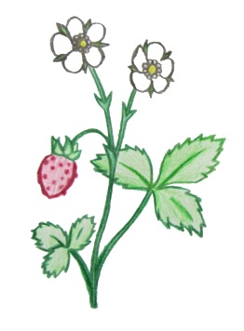
1. Popiš označené části rostliny:

2. K čemu slouží rostlinám listy?
___________________________________________________________________________________
___________________________________________________________________________________

3. K čemu slouží rostlinám stonky?
___________________________________________________________________________________

4. Jakým způsobem se mohou rozšiřovat semena rostlin do okolí? (zapiš 4 způsoby)
__________________________________________________________________________________

5. Napiš názvy podzemních částí rostlin.
___________________________________________________________________________________

6. Jak dělíme rostliny podle stonku?
___________________________________________________________________________________

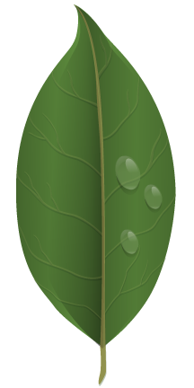
7. Popiš části listu.

8. Nakresli strom. 9. Nakresli list složený.

10. Podtrhni názvy rostlin s dužnatým stonkem.
lípa, slunečnice, růže šípková, pampeliška, fialka, topol, konvalinka
použité obrázky: web Microsoft Office (obrázky listů)
obrázek stromu a jahodníku nakreslila autorka

